杭州市滨江区知识产权
一站式管理服务平台



知识产权出版社有限责任公司
2018.02.28
目录

第一章 注册/补充资料 3
第二章 资助管理 4
1． 专利资助-市级资助 4
2． 专利资助-区级资助 5
3． 专利资助-区级资助-维持费资助 6
4． 非专利资助 7
二、 专利管理 8
1． 专利管理 8
第三章 个人办公 9
一、 通知公告 9
二、 帮助中心 10
三、 修改用户信息 10
四、 流程中心 12
1． 我发起的流程 12
2． 我承接的流程 14
3． 设置中心 16
4． 我的流程日志 16
五、 消息邮件 17
1． 内部消息 17

注册/补充资料
企业用户/个人用户有两种途径使用本系统。
- 一是在科技局企业用户名单中的用户，可以登录到本系统后补充商业资料，等待科技局工作人员审批通过后使用资助功能。
用户名是企业全称，默认密码为123321。
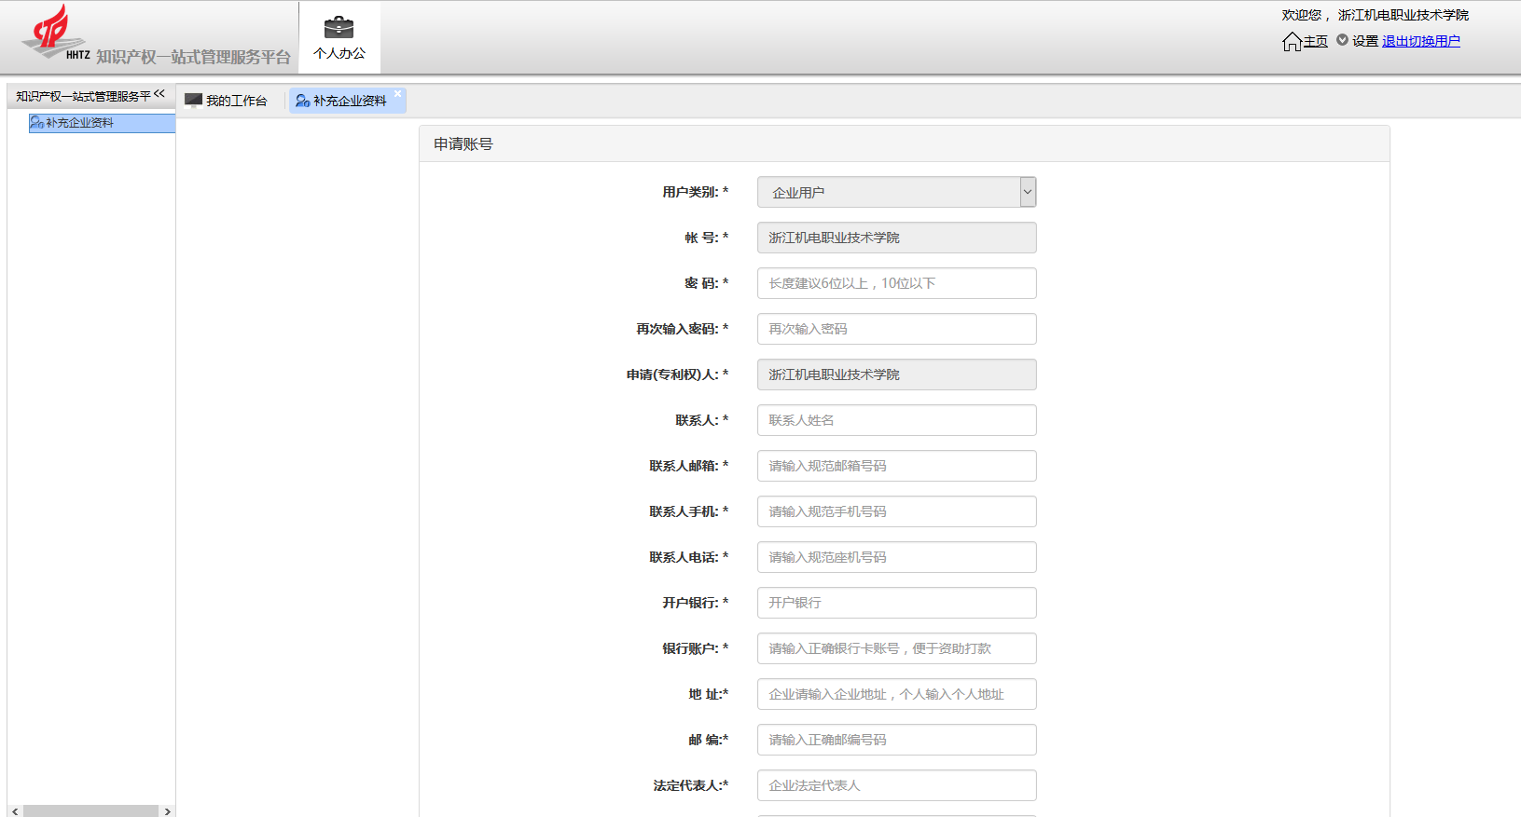
- 二是注册用户，进入本系统后，点击注册按钮上传资料，等待科技工作人员审批通过后可以使用资助功能。建议账号使用公司全称。
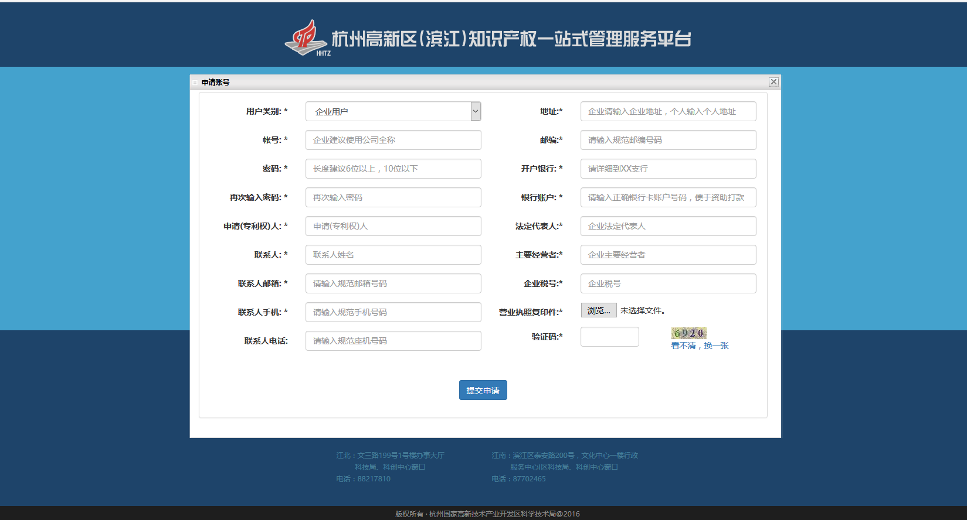

资助管理
审批通过后的用户可以使用本系统申请资助。本系统主要包括2大类资助。一是专利资助包括市级，区级。二是非专利资助。

专利资助-市级资助
企业/个人用户登陆系统后，点击“专利资助”→“市级资助”，进入〖市级专利资助〗页面。企业/个人用户点击【启动审批流程】，发起一个新的资助审批流程。点击【查询】按钮可以查询到自己过往申请过的资助信息，方便跟踪最新审批情况。
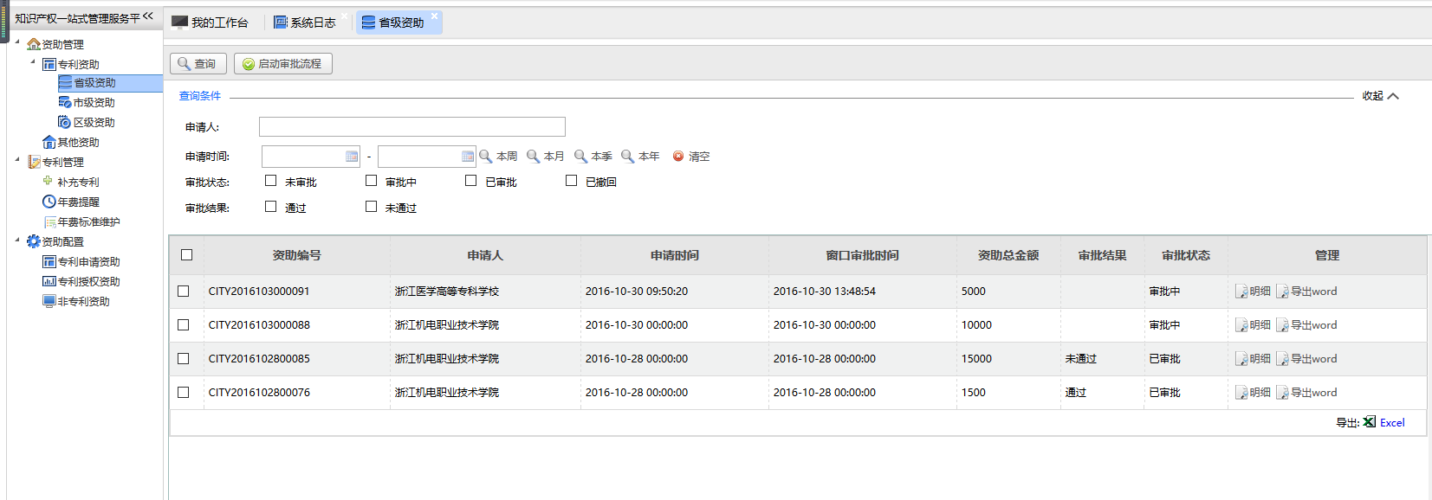
〖市级专利资助列表〗

- 企业/个人用户发起流程
选择需要资助的专利信息，填写备注，其他企业基本信息系统自动填充。点击【启动流程】交由下一个审批人审批。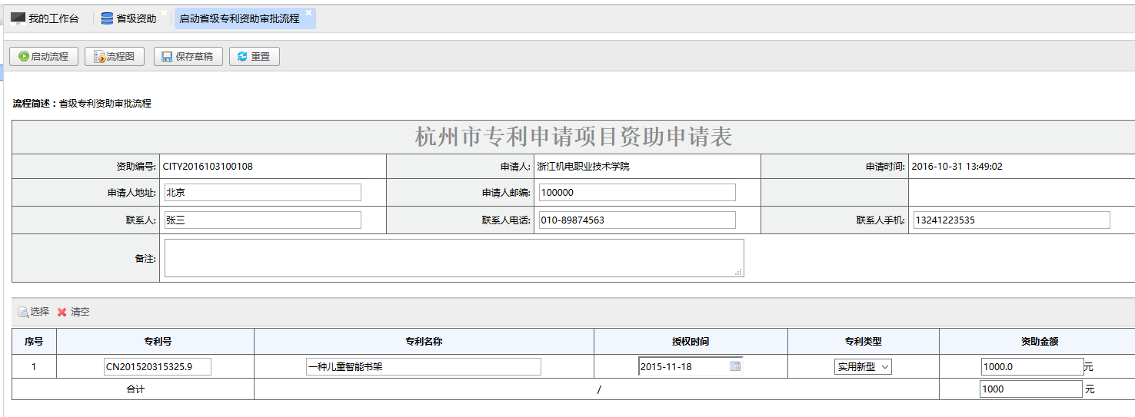
〖市级专利资助申请表〗

企业/个人用户发起流程后请及时下载“申请单及收据”，盖章补充信息后提交到科技局。

注：向窗口提交纸质材料前，可以主动撤回。

专利资助-区级资助
企业/个人用户登陆系统后，点击“专利资助”→“区级资助”，进入〖区级专利资助〗页面。企业/个人用户点击【启动专利授权资助审批流程】可发起一条专利授权资助流程，企业点击【启动专利申请资助审批流程】可发起一条专利申请资助流程。点击【查询】按钮可以查询到自己过往申请过的资助信息，方便跟踪最新审批情况。
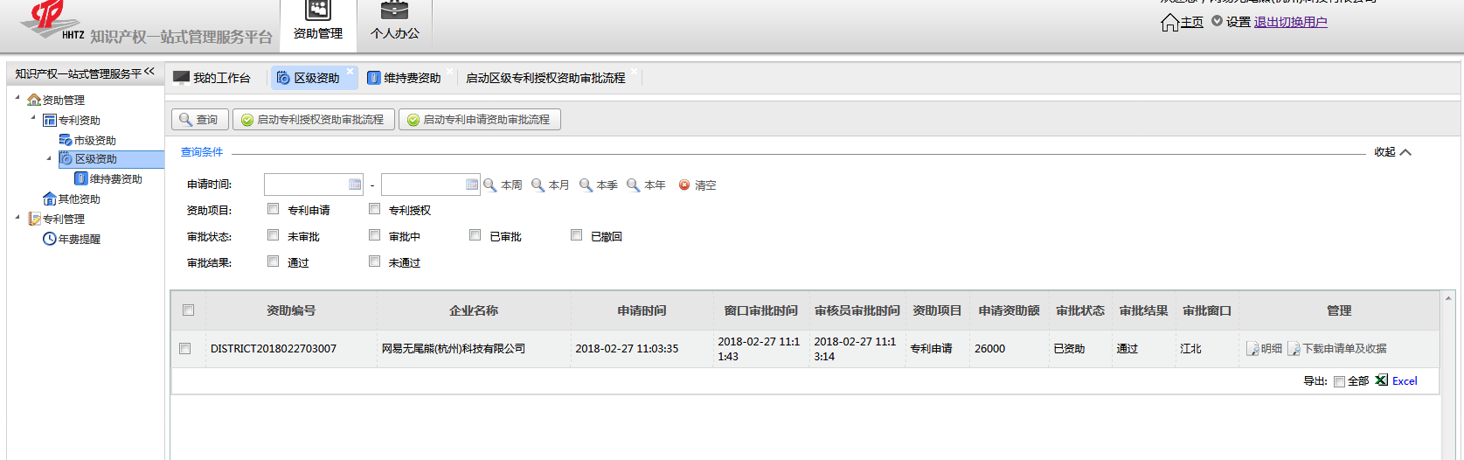〖区级专利资助列表〗
- 企业/个人用户发起流程
选择需要资助的专利信息，基本信息系统自动填充。点击【启动流程】交由下一个审批人审批。
企业/个人用户发起流程后请及时下载“申请单及收据”，盖章补充信息后提交到科技局。
- 注：向窗口提交纸质材料前，可以主动撤回。

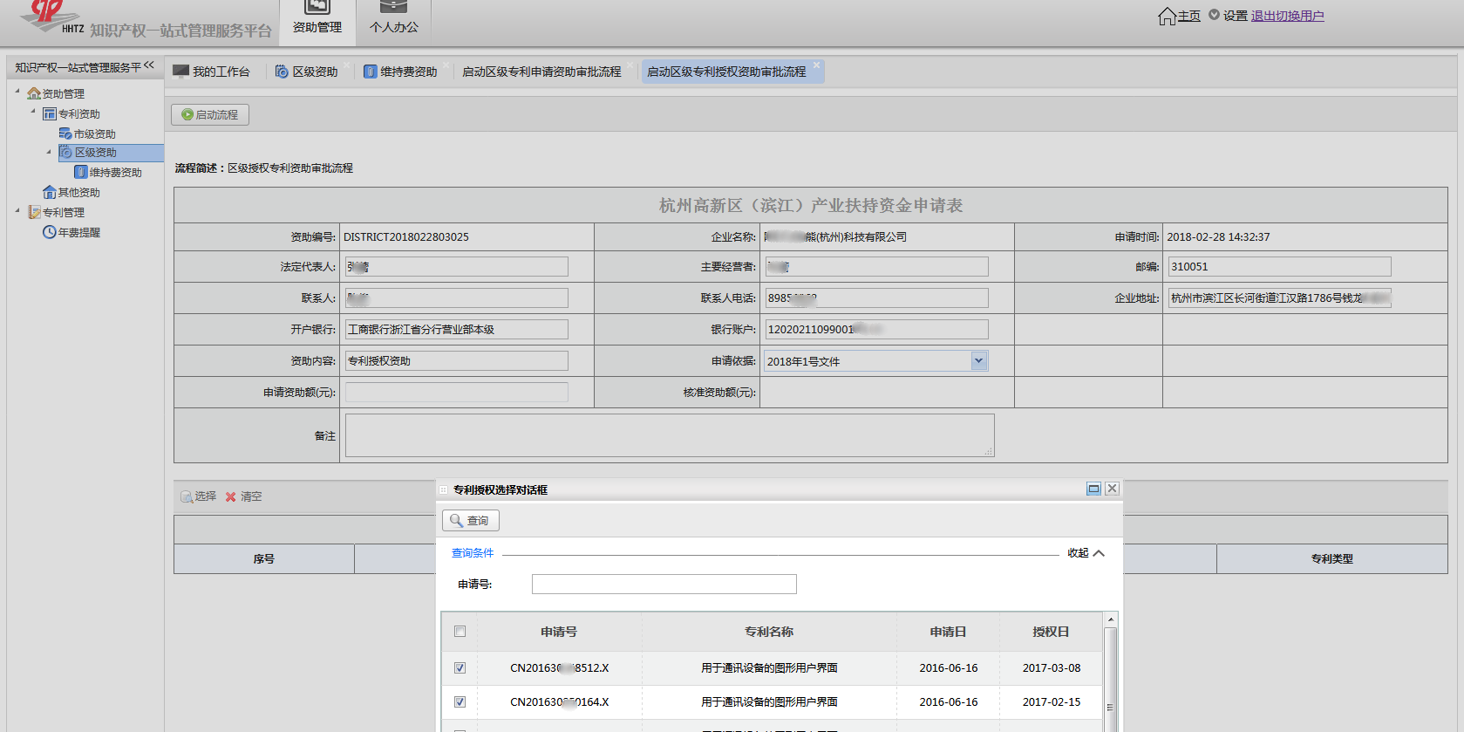〖区级专利资助申请单〗

专利资助-区级资助-维持费资助
企业用户登陆系统后，点击“专利资助”→“区级资助”→“维持费资助”，进入〖区级维持费资助〗页面。企业用户点击【启动专利维持资助审批流程】可发起一条专利维持资助流程。点击【查询】按钮可以查询到自己过往申请过的资助信息，方便跟踪最新审批情况。
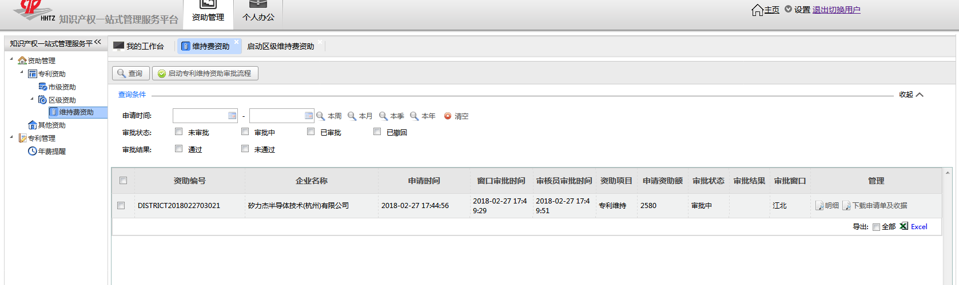〖区级专利维持费资助列表〗
- 企业/个人用户发起流程
选择需要资助的专利信息，基本信息系统自动填充。点击【启动流程】交由下一个审批人审批。
企业/个人用户发起流程后请及时下载“申请单及收据”，盖章补充信息后提交到科技局。
- 注：向窗口提交纸质材料前，可以主动撤回。
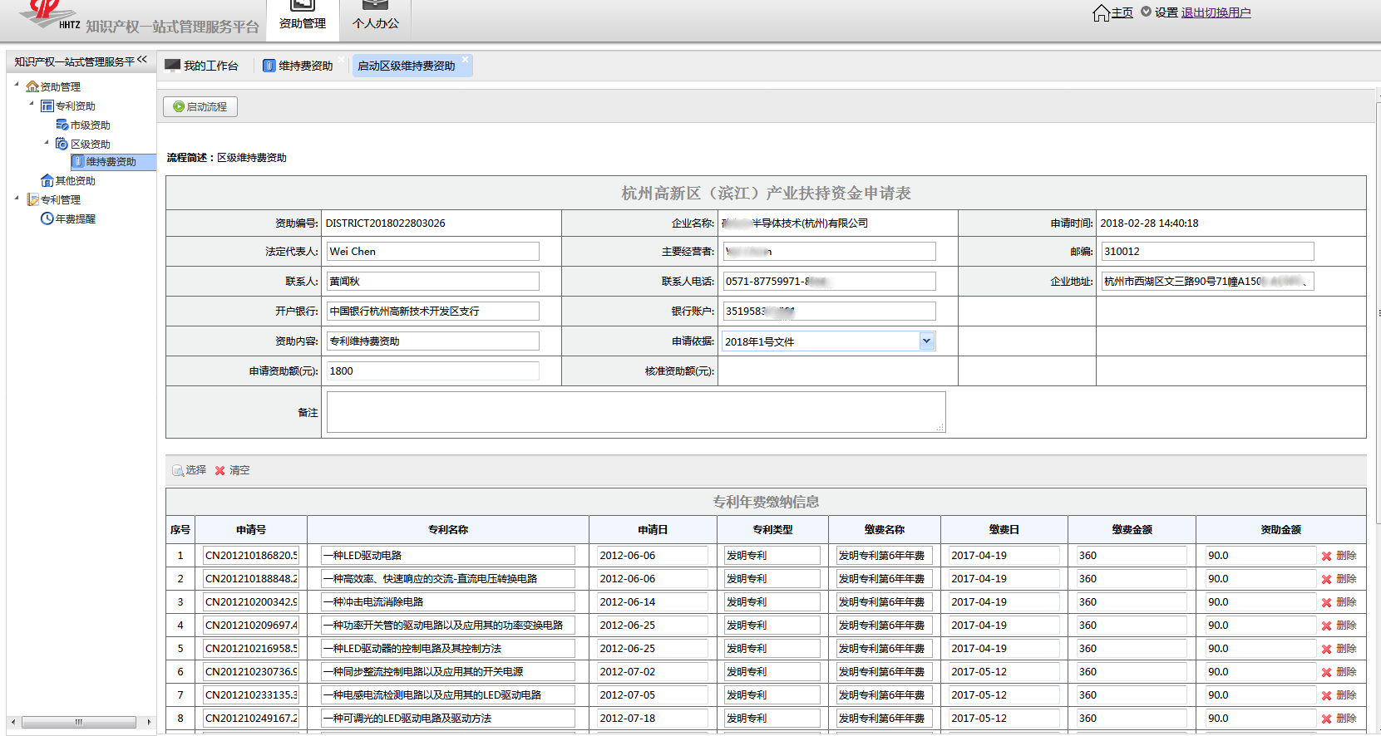〖区级专利维持费资助申请表〗

非专利资助
同专利资助类似。不同之处在于，非专利不需要填写也不许选择专利信息。而是需要用户选择资助内容大类，小类。上传相关证明材料。资助金额由系统自动计算。
注:其余审批过程与专利资助相同。

专利管理

专利管理
企业/个人用户可以查询到专利权人为自己的专利信息。点击页面右下角的excel标示，可以导出专利概览页面的信息。
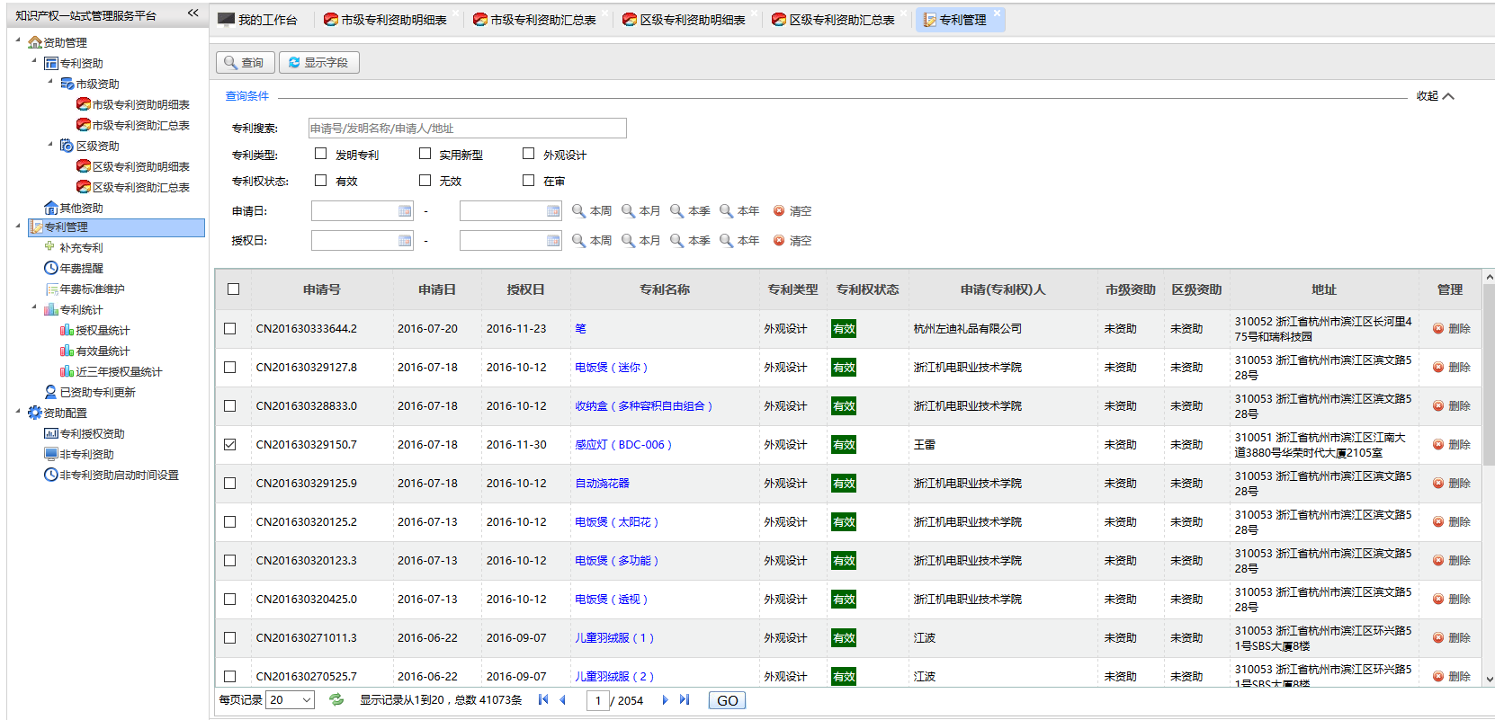
〖专利概览页面〗
- 各个用户可以根据自己所需自定义专利管理中显示的字段。点击【显示字段】，弹出选择框，用户可以在“全部字段”框中的字段选到右侧“显示字段”框中，可以调整显示位置，确认后点击【保存】按钮。刷新页面即可。
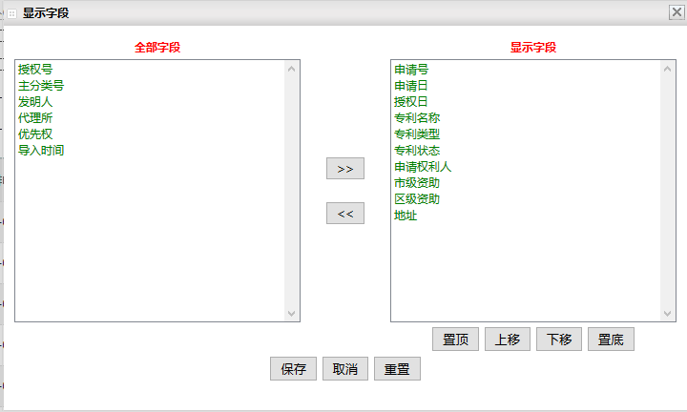
- 点击发明名称蓝色链接，可以查看该专利的详细信息。包括专利摘要，缴费信息，法律状态，权利要求书，说明书，说明书附图，以及本系统内关联的资助信息。
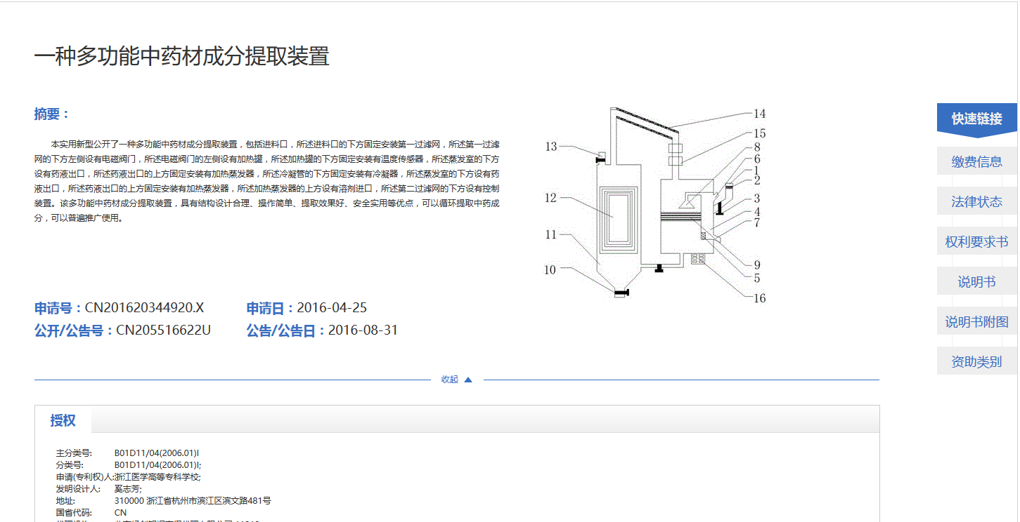

〖专利详情页面〗

个人办公

通知公告
企业个人用户可以查看通知公告。
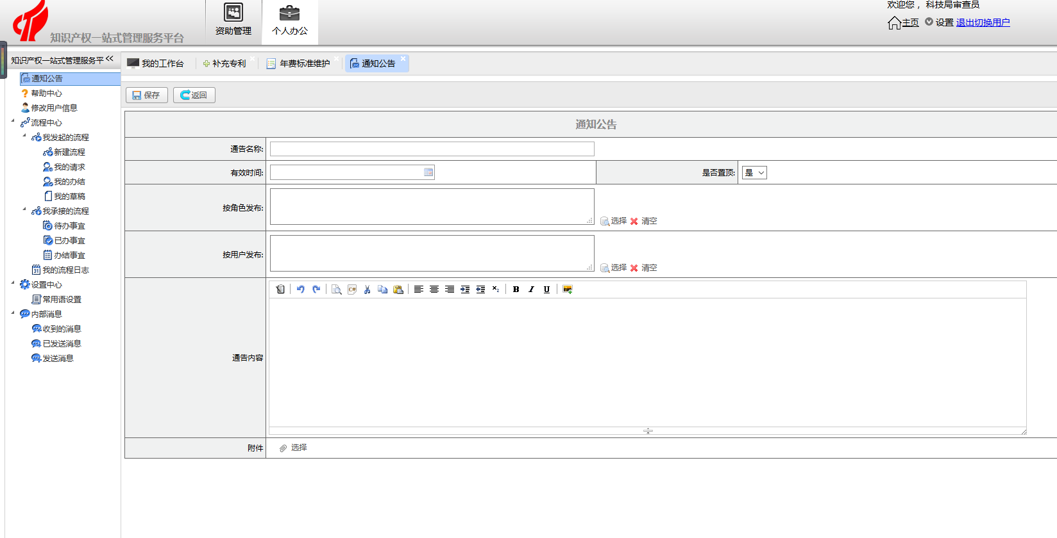
〖通知公告〗

帮助中心
科技局工作人员会在本模块上传一些系统使用文档，资助的政策指南等，供企业/个人用户下载查看。
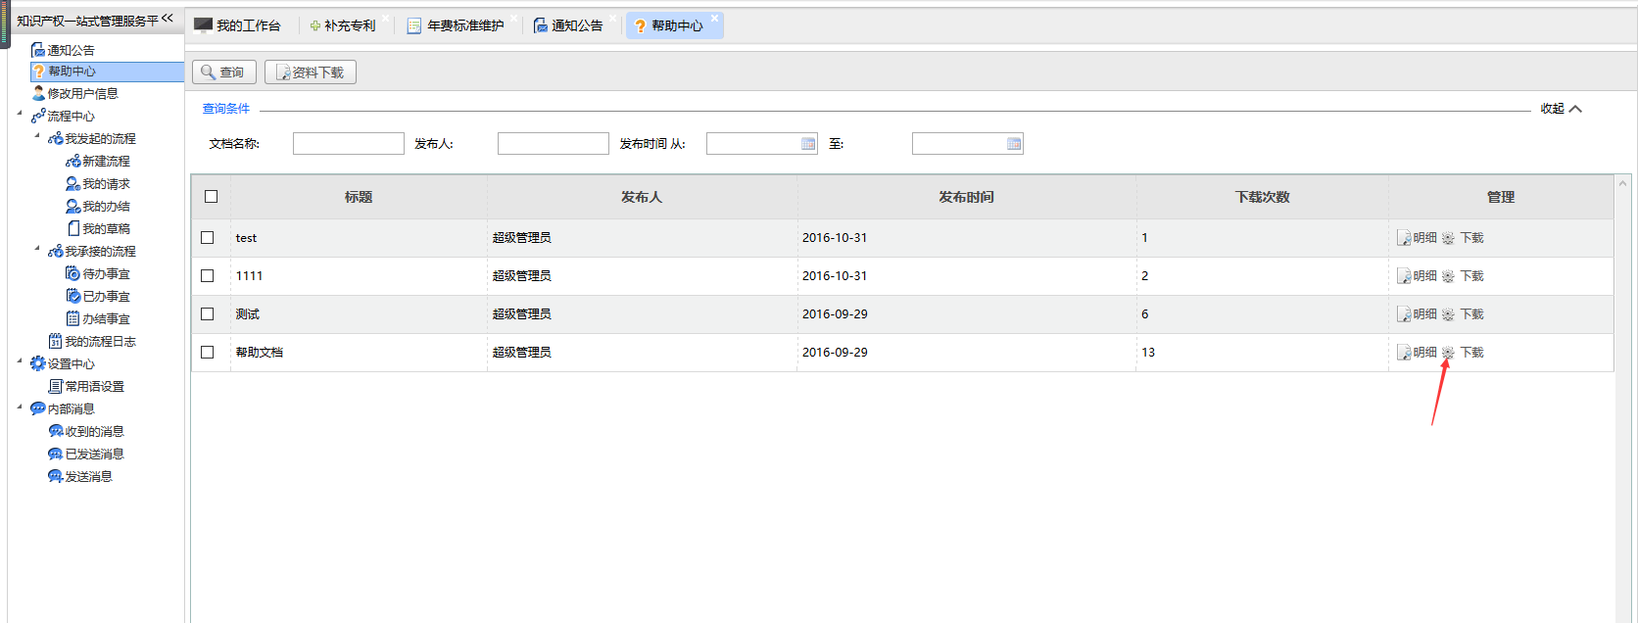
〖帮助中心〗

修改用户信息
企业用户如果公司名称变更，需要提起一个变更审批。进入“修改用户信息”页面，点击【申请变更】。系统自动获取变更前名称，用户填写变更后名称，填写备注说明，上传证明附件。
科技局审查员进行审批。审批通过后，名称自动变更。
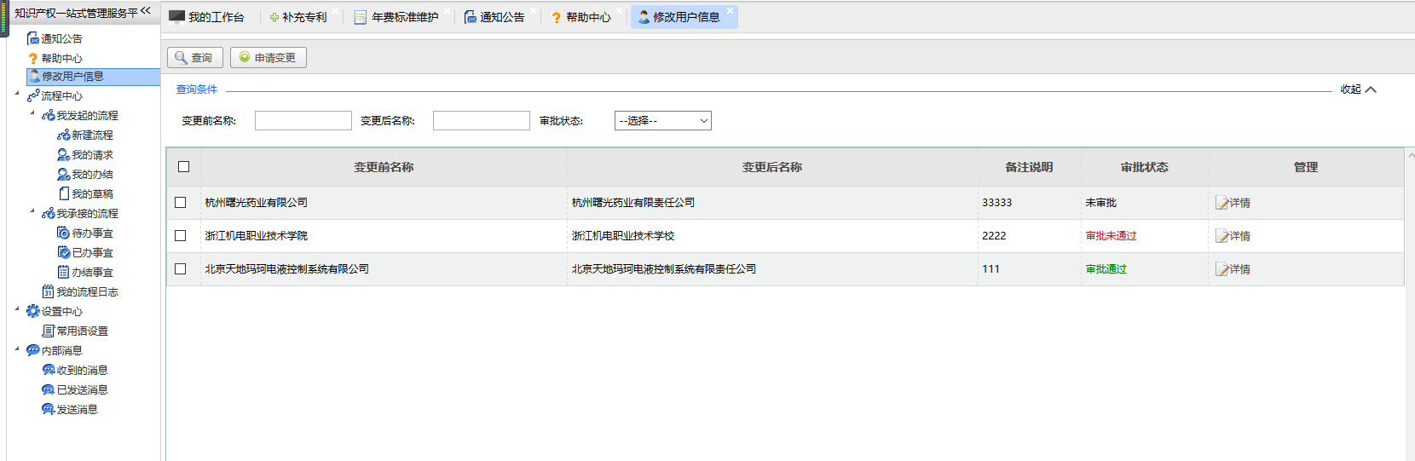
〖修改用户信息列表〗
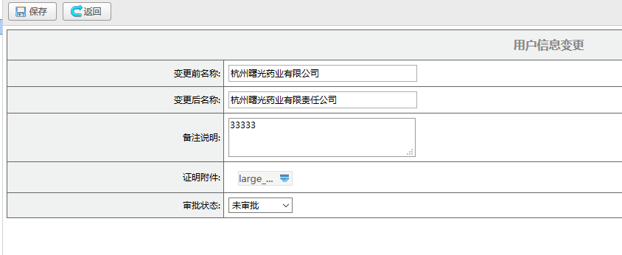
〖详细信息页面〗

流程中心

我发起的流程
包括用户发起的所有类别流程。

新建流程
用户可以在此模块中快速找到需要启动的各类流程。首先选择页面中间的流程分类，选中某个分类，在右侧页面中点击流程名称超链接，启动一个新的流程。
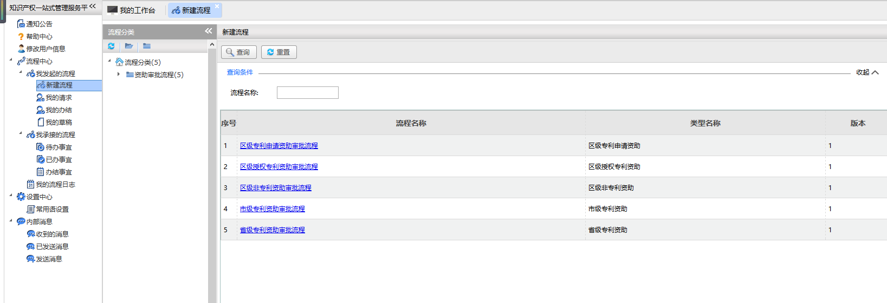
〖新建流程页面〗

我的请求
用户可以在此模块中快速找到个人启动过的各类流程。首先选择页面中间的流程分类，选中某个分类，在右侧页面中点击请求标题超链接，查看流程详情。
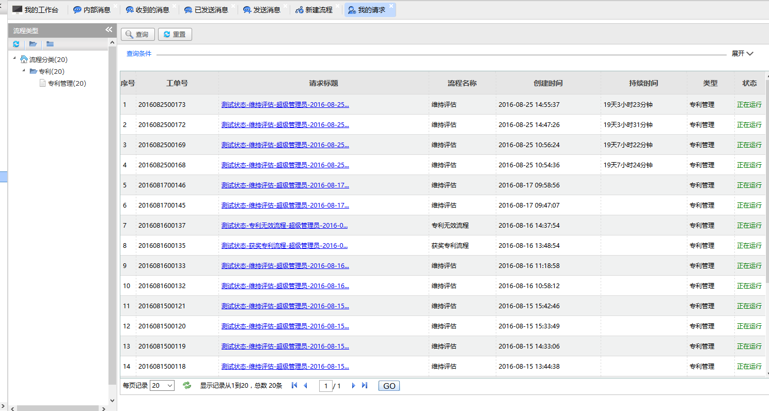
〖我的请求页面〗

我的办结
用户可以在此模块中快速找到个人办结的各类流程。首先选择页面中间的流程分类，选中某个分类，在右侧页面中点击请求标题超链接，查看流程详情。
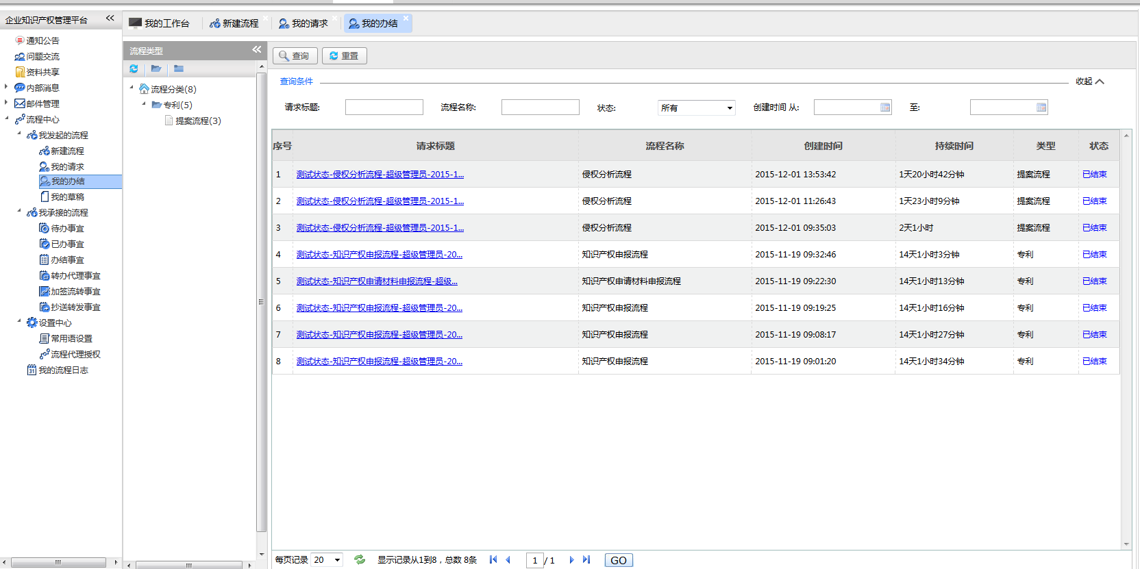
〖我的办结页面〗

我的草稿
用户可以在此模块中快速找到个人启动过的草稿流程。可以在管理中点击【启动流程】启动该流程。
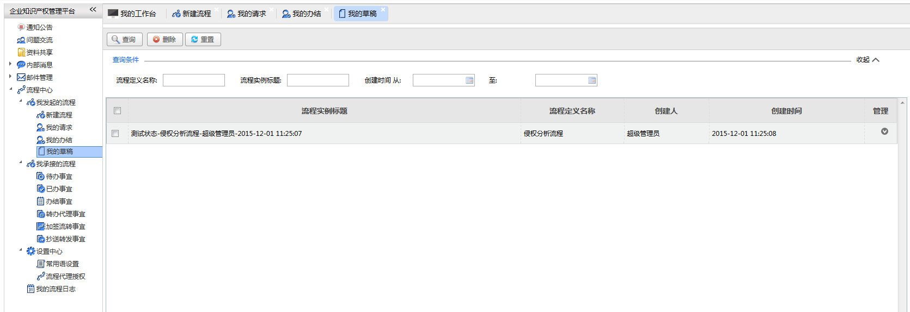
〖我的草稿页面〗

我承接的流程
包括用户参与过的所有流程信息。

待办事宜
是指其他用户发起，需要本用户参与审批的且本用户还未办理的流程信息。
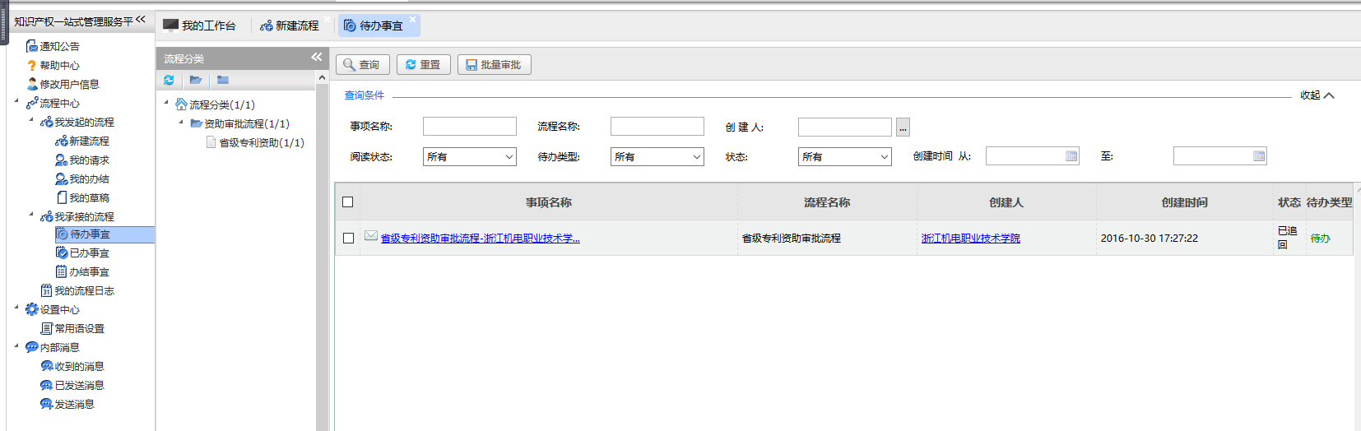
〖代办事宜列表〗

已办事宜
本用户参与过且已办理过的流程信息。
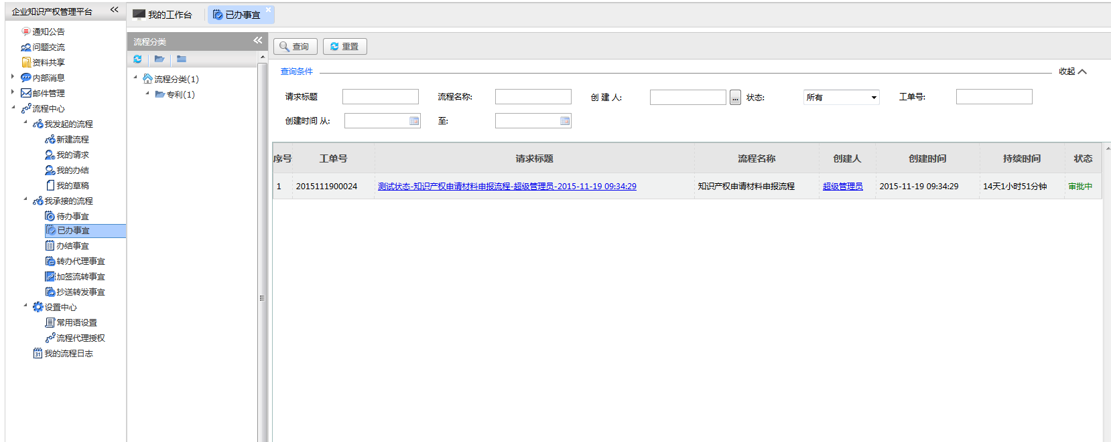
〖已办事宜列表〗

办结事宜
本用户参与过且整个流程已经结束的流程信息。
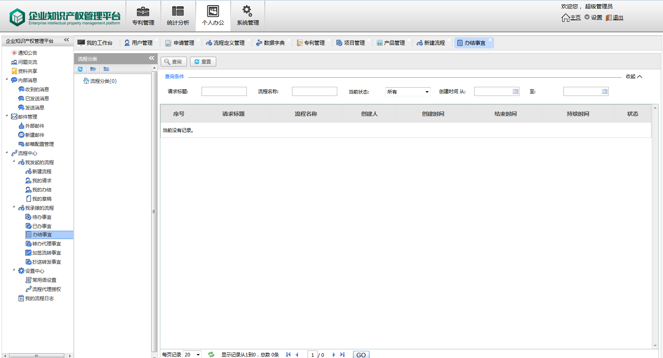
〖办结事宜列表〗

设置中心

常用语设置
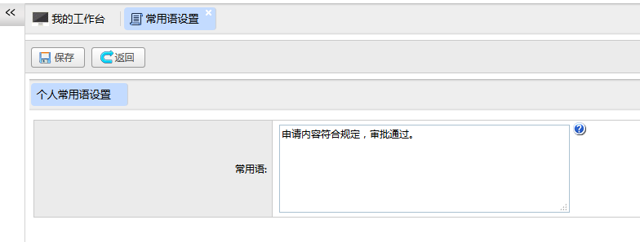
〖常用语设置〗

用户可以自行设置在审批过程中填写的审批意见常用语内容。这样每次审批时，就可以选择常用语快速审批通过或驳回。
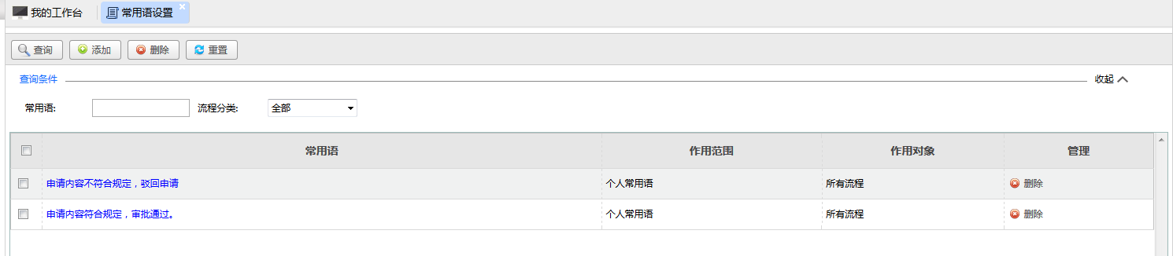
〖常用语列表〗

我的流程日志
记录本用户操作过的所有流程日志信息。
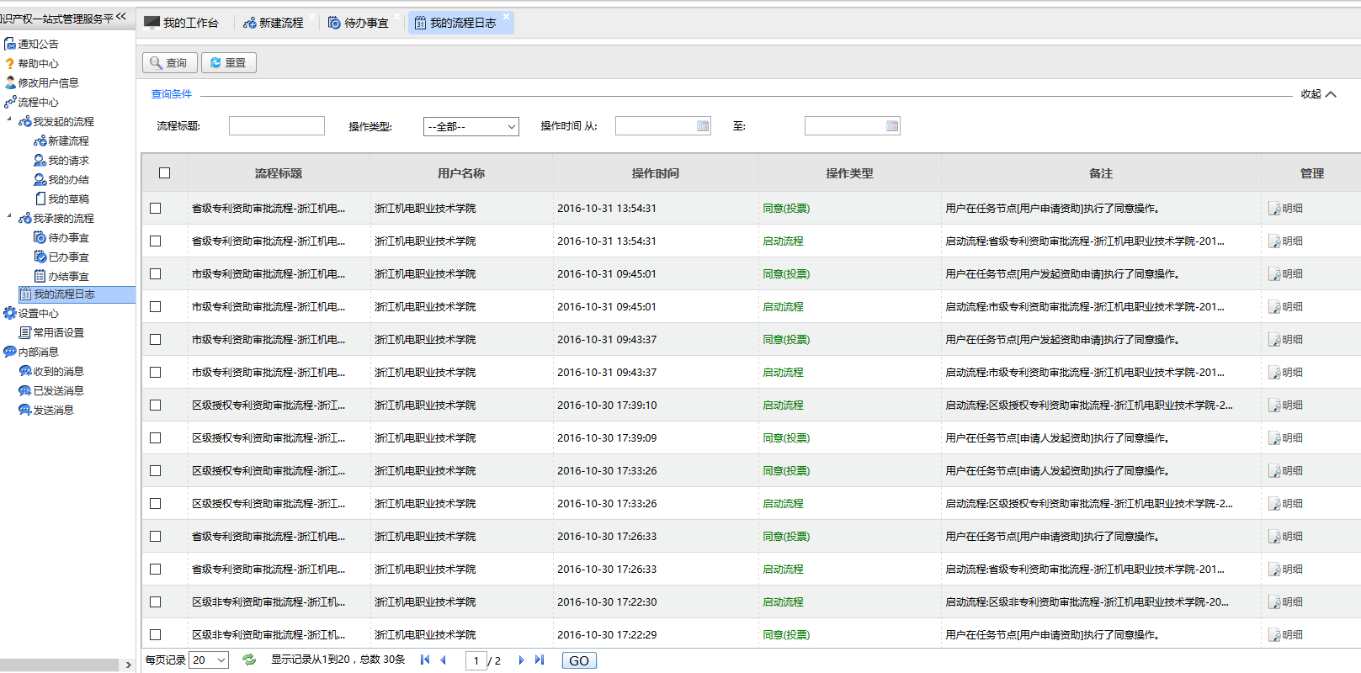
〖我的流程日志〗

消息邮件

内部消息

收到的消息
可以接收到其他用户发送的内部消息以及系统消息，可以查看明细或者删除。
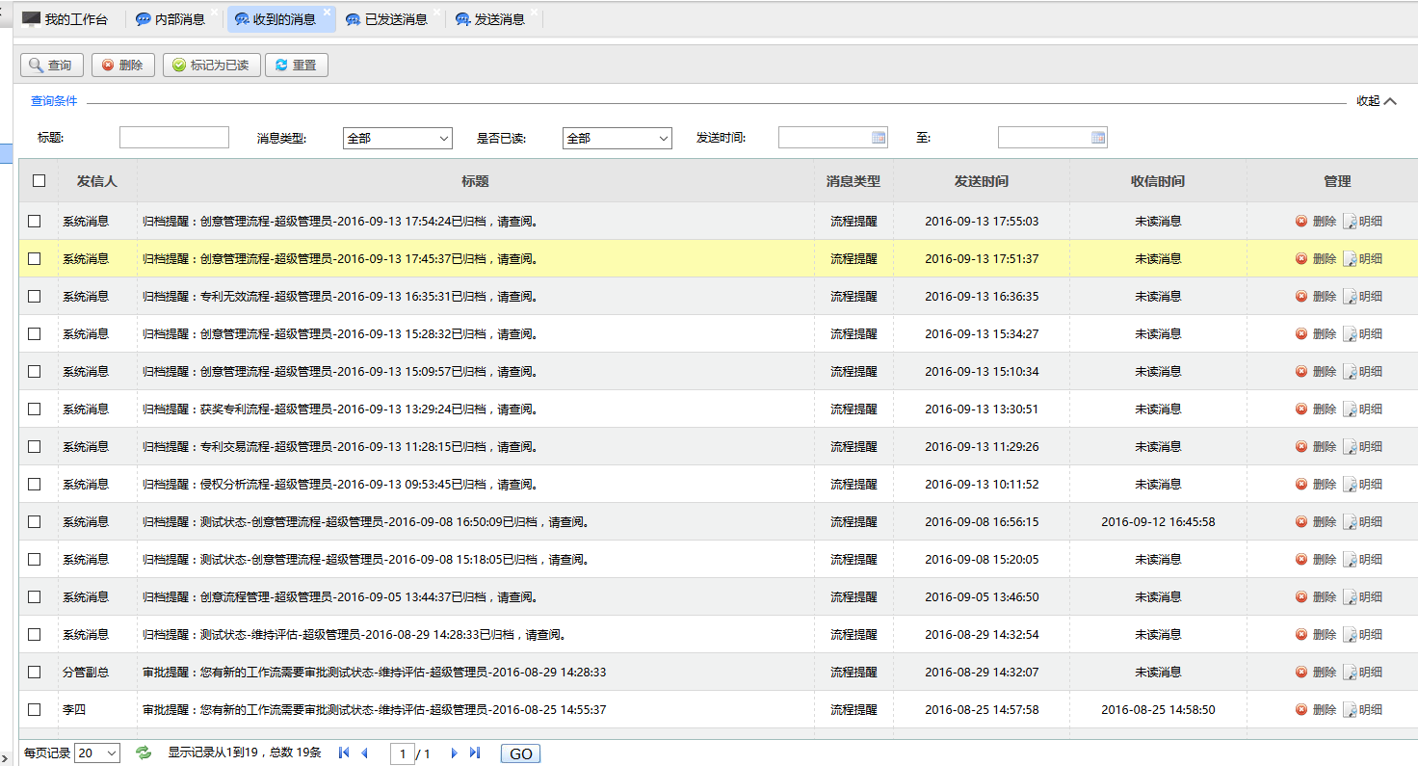
〖收到消息列表〗

已发送消息
查看个人发送的内部消息。
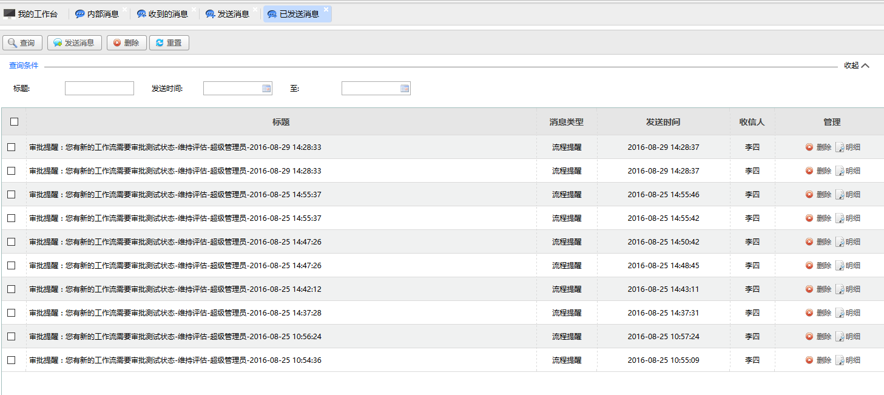
〖发送消息列表〗

发送消息
可以选择给个人发送消息。
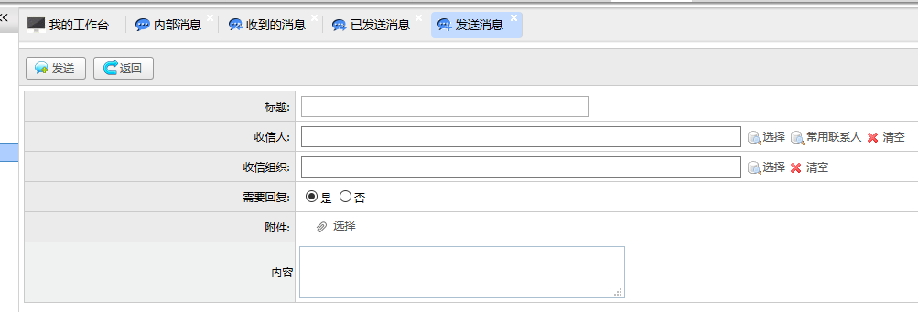
〖发送消息〗

